新 书 推 荐

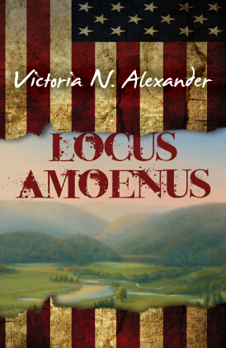
中文书名：《理想世界》
英文书名：LOCUS AMOENUS
作 者：Victoria Alexander
出 版 社：The Permanent Press
代理公司：ANA/Nicole
页 数：192页
出版时间：2015年6月
代理地区：中国大陆、台湾
审读资料：电子稿
类 型：文学

内容简介：

在这部细腻、精彩的黑色喜剧中，因911事件成为寡妇的女主人公格特鲁德与儿子哈姆雷特离开布鲁克林，来到充满田园风光的北部乡下。在这里，母子二人靠经营农场勉强度日，转眼便是八年。然而不幸的是，那些凶残、肥胖的邻居却排斥他们优秀的生活方式（再循环、健康饮食、多看书），偏爱农业产业化下生产的膨化食品。如今已经十八岁的哈姆雷特开始怀疑美国正在走向腐败，人们用健康、快乐与自由去换取廉价的沃尔玛产品、左洛复、无尽的战争、基础课程与环境退化。在父亲第八年忌日那天，母亲嫁给了克劳迪亚斯——一个令人厌恶的地方官。哈姆雷特感到无比沮丧，更令他沮丧的是阴谋论者霍雷肖告诉他克劳迪亚斯可能是个骗子。正如莎士比亚戏剧中讲述的那样，欺骗、暗访、腐败最终势必导致悲剧的发生。

作者简介：

V·N·亚历山大博士（V. N. Alexander, PhD）是一名备受好评的批判小说家（《缥缈的希望》（Smoking Hopes）、《裸奇点》（Naked Singularity）与《特里克西》（Trixie））、科学哲学家（《生物学家的情妇：对艺术、文学与自然的自行反思》（The Biologist’s Mistress: Rethinking Self-Organization in Art, Literature, and Nature））与纽约达克堤利基金会的联合创始人。她非常喜欢弗拉基米尔·纳博科夫与斯坦尼斯罗·莱姆两位作者。现在，亚历山大博士与丈夫和儿子一起生活在一座有机绵羊牧场。

媒体评价：

想象妙莉叶·巴贝利的《刺猬的优雅》（The Elegance of the Hedgeho）以美国青少年的视角编写。想象莎士比亚的《哈姆雷特》（Hamlet）发生在911事件后的美国……主人公的声音承载了一名笨拙的少年最残忍的罢免，让他的幽默比这一黑色喜剧中偶尔出现的其他声音更为严肃与犀利……哈姆雷特对母亲即将举行的婚礼表现了空前的愤怒，他或许将如他名字的曾经的所有者一般陷入疯狂……读者不仅能在这里感受到黑色幽默，还将体会到人性的残忍与冷酷。
----《希拉书评》（Sheila's Reviews）

“这本书将《哈姆雷特》的故事在现实中重现。主人公在重述莎士比亚经典悲剧的同时，没有让主人公单纯的装疯——而是真的慢慢失去了理智。”
----《柯克斯书评》（Kirkus）

谢谢您的阅读！
请将反馈信息发至：齐梦涵（Nicole Qi）
安德鲁·纳伯格联合国际有限公司北京代表处
北京市海淀区中关村大街甲59号中国人民大学文化大厦1705室
邮编：100872
电话：15810294174
传真：010-82504200
Email：Nicole@nurnberg.com.cn
网址：http://www.nurnberg.com.cn
微博：http://weibo.com/nurnberg
豆瓣小站：http://site.douban.com/110577/
微信订阅号：ANABJ2002

